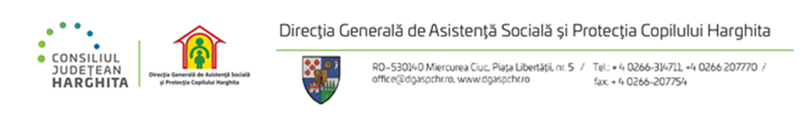

REZULTATELE FINALE

a concursului organizat în data de 27 august 2024, pentru ocuparea funcţiei publice de execuție vacantă, de referent, clasa III, grad profesional superior din cadrul serviciului resurse umane, al DGASPC Harghita

Nr Crt | Numărul de înregistrare a candidaților | Proba scrisă- puncte | Proba de interviu- puncte | Rezultatul  Final
1 | Nr. 74248 | 76 puncte | 87 puncte | 163 puncte ADMIS

Preşedintele comisiei : Elekes Zoltán - director general ______________

Secretar : Barabas Emese - consilier RU _______________

